Интструкция когда картинка в рендере желтая (всегда).
Есть два случая когда картинка в модуле визуализации получается желтой:
1. Для начала нужно проверить, во всех ли проектах возникает данная ситуация, если только в одном конкретном проекте, то скорее всего виноват источник света, как это исправить есть инструкция на сайте
2. Во втором случае, желтая визуализация появляется во всех проектах и всегда.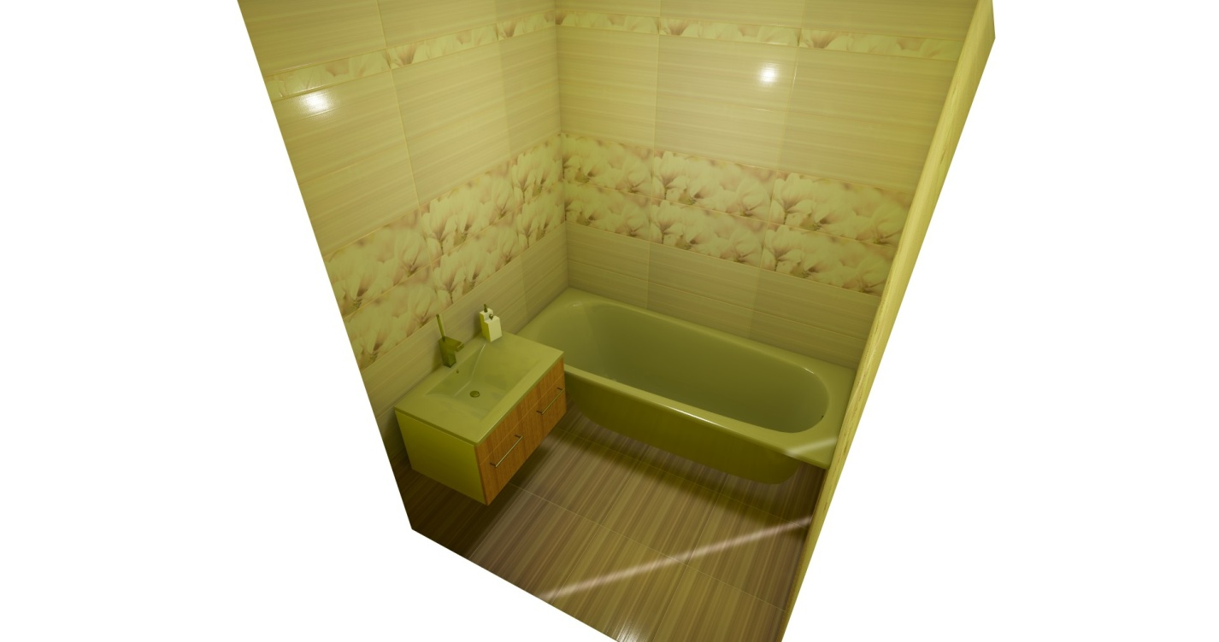
Данная ситуация появляется на новых видах видеокарт компании Nvidia, для того что бы это исправить нужно зайти в «Правка» - «Настройки»
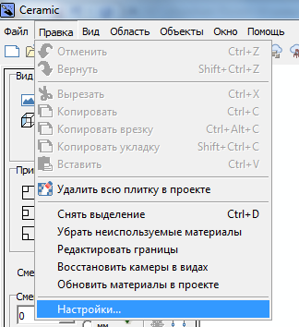
Далее заходим во вкладку «Модуль визуализации» и в поле «Освещение от близких объектов» выбрать параметр «Дискретное».
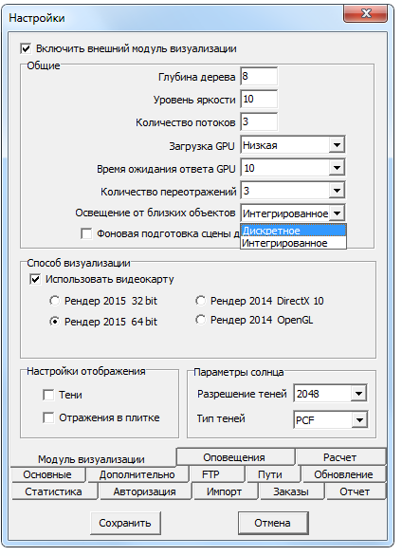
Далее нажимаем «Сохранить», после этого модуль визуализации должен работать корректно.

